Отчёт по лабораторной работе №3

Дисциплина: Архитектура компьютера

Мишина Анастасия Алексеевна

Содержание

# 1 Цель работы

Целью работы является изучить идеологию и применение средств контроля версий. Приобрести практические навыки по работе с системой git.

# 2 Выполнение лабораторной работы

В данной части лабораторной работы я работала с системой git, используя командную строку и github. Для начала создаем и настраиваем аккаунт на github (рис. 1).

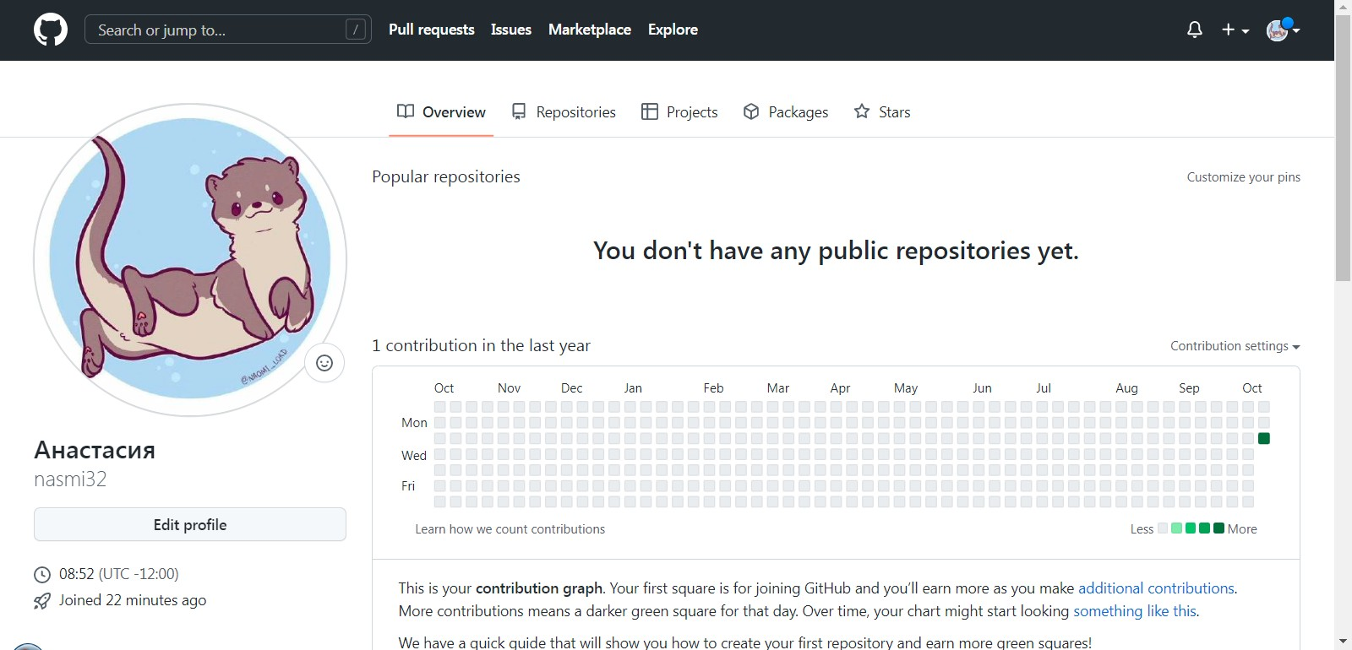

Рис. 1: Аккаунт на github

Далее задаем предварительную конфигурацию git (рис. 2).

Рис. 2: Предварительная конфигурация git

Рис. 2: Предварительная конфигурация git

Теперь настроим utf-8 в выводе сообщений git. Зададим имя master для начальной ветки и настроим параметры autocrlf и safecrlf (рис. 3).

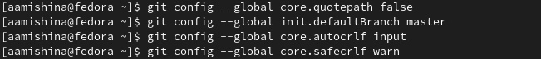

Рис. 3: Настройка utf-8, создание начальной ветки и настройка параметров

Создадим SSH ключ генерацией в командной строке. Укажем необходимый для сохранения ключей каталог (~/.ssh/.) (рис. 4).

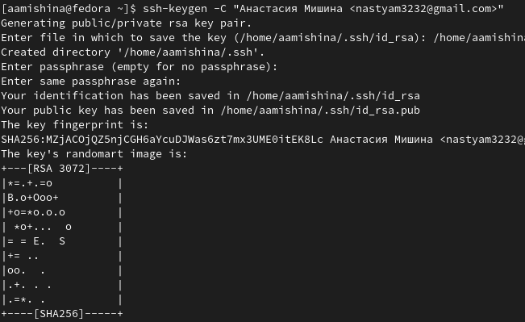

Рис. 4: Создание ssh ключа

Зайдем на сайт github и загрузим наш ключ, предварительно скопировав (рис. 5) его из терминала при помощи команд cat и xclip. Назовем его Key1 (рис. 6).

Рис. 5: Копирование ключа

Рис. 5: Копирование ключа

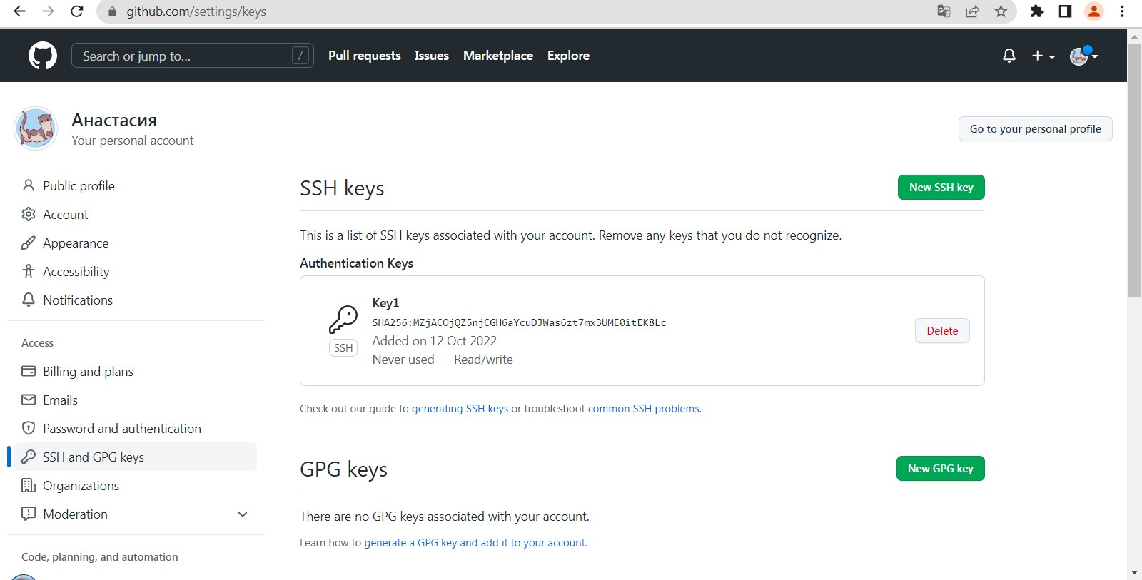

Рис. 6: Созданный ssh ключ

Теперь создаем каталог для предмета «Архитектура компьютера» (рис. 7).

Рис. 7: Создание каталога для предмета

Рис. 7: Создание каталога для предмета

Переходим на страницу с шаблоном курса (рис. 8) и создаем свой репозиторий по нему, пользуясь web-интерфейсом github. Репозиторий называем «study_2022–2023_arh-pc» (рис. 9).

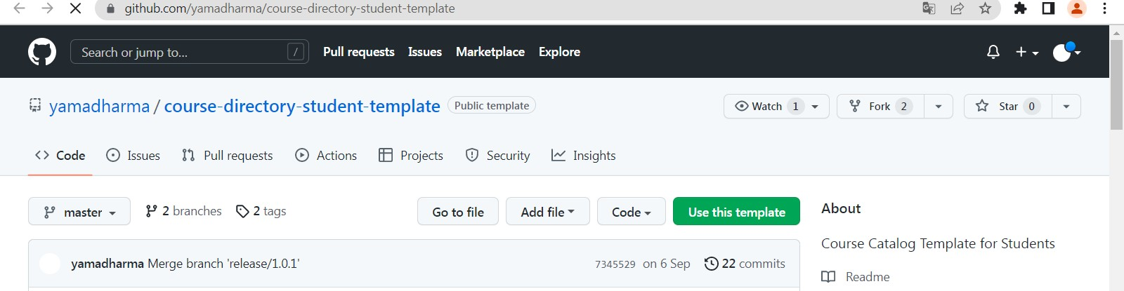

Рис. 8: Страница с шаблоном курса

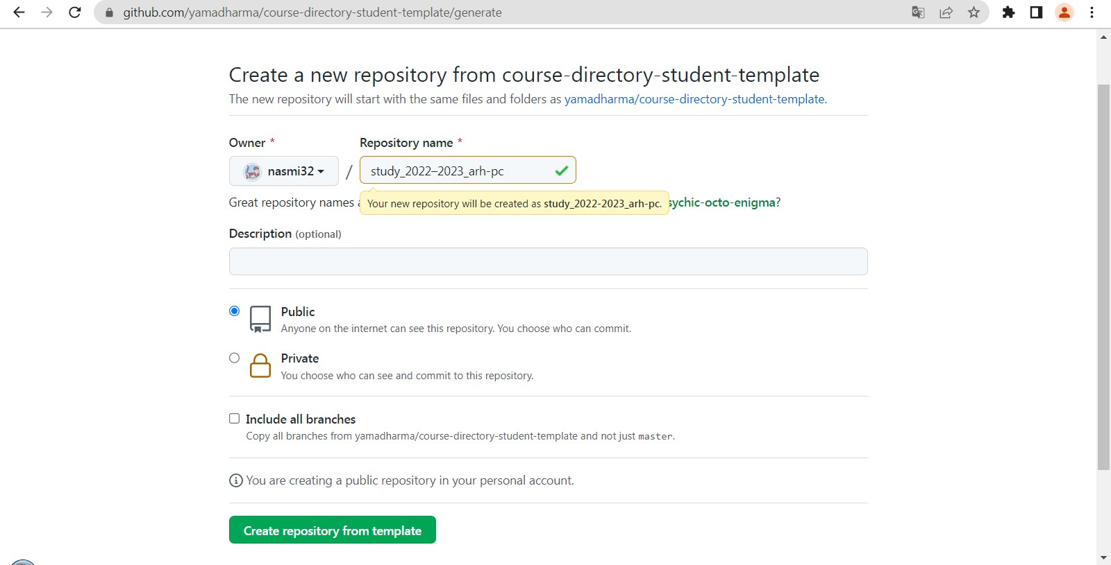

Рис. 9: Создание репозитория

Возвращаемся к терминалу и переходим в созданный каталог курса (рис. 10). Клонируем наш репозиторий (рис. 11).

Рис. 10: Переход в каталог курса

Рис. 10: Переход в каталог курса

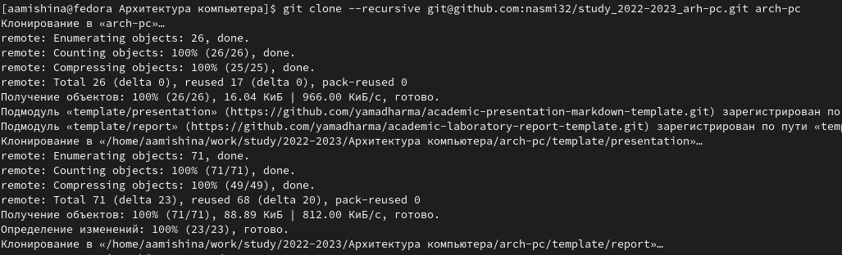

Рис. 11: Клонирование репозитория

Теперь настроим каталог курса. Зайдем в него, удалим лишние файлы и создадим необходимые каталоги (рис. 12). Затем отправим файлы на сервер (рис. 13).

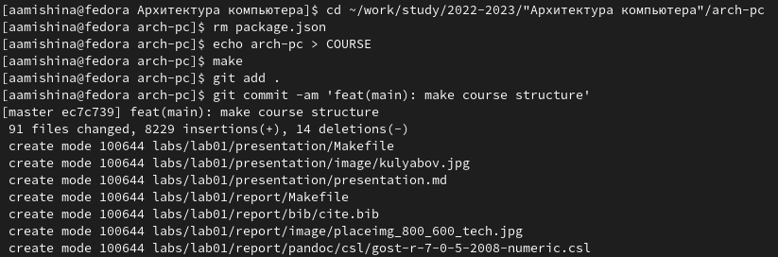

Рис. 12: Настройка каталога курса

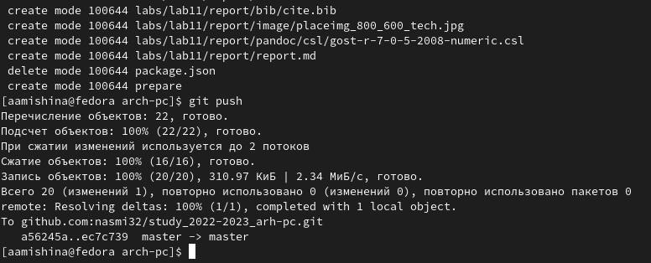

Рис. 13: Отправка файлов на сервер

Сверим правильность выполнения заданий на локальном репозитории и на сайте github (рис. 14), (рис. 15).

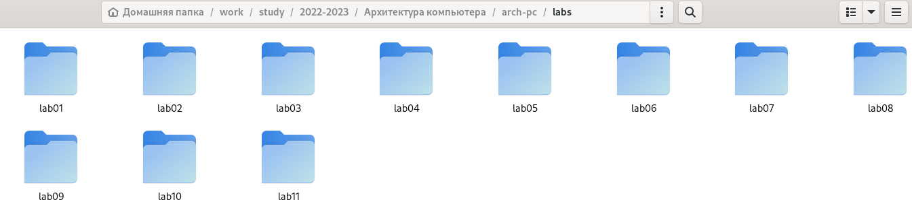

Рис. 14: Локальный репозиторий

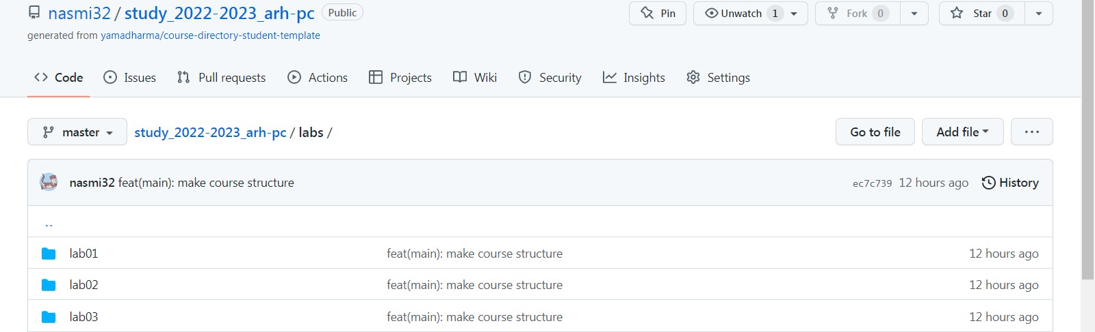

Рис. 15: Репозиторий github

# 3 Выполнение заданий самостоятельной работы

В качестве заданий для самостоятельной работы, я загрузила на github первую, вторую и третью лабораторные работы. В отчете прикреплены скриншоты к загрузке первых двух работ (рис. 16), (рис. 17).

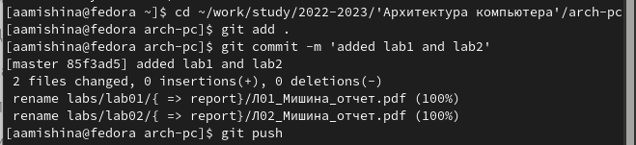

Рис. 16: Загрузка первой и второй лабораторной работы

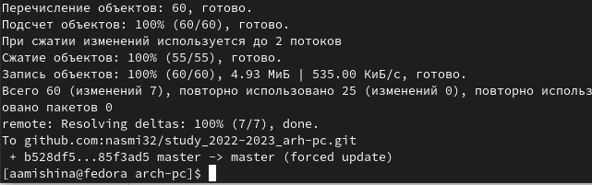

Рис. 17: Результат команды git push

# 4 Выводы

В ходе выполнения данной лабораторной работы я изучила идеологию и применение средств контроля версий. Я создала свой репозиторий на github и приобрела базовые навыки по работе с системой git. Также я загрузила файлы отчетов своих лабораторных работ в новый репозиторий. Все вышеперечисленное было записано и показано мной в данной лабораторной работе.